**1、使用了不同的标记来定义网页，如标题标记<h2>、水平线标记<hr />、段落标记<p>。**

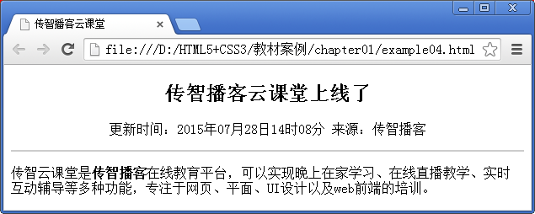

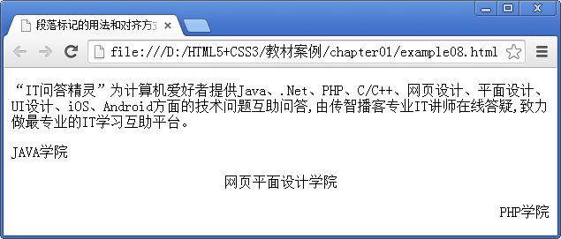

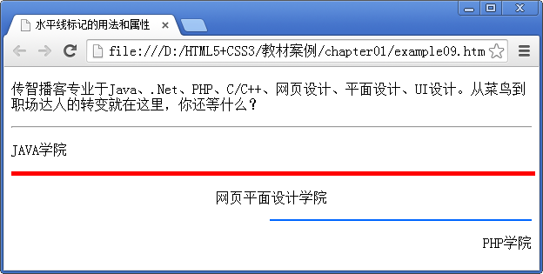

1. **为段落文本分别应用不同的文本格式化标记，从而使文字产生特殊的显示效果。**

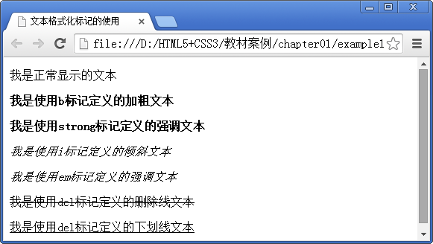

1. 利用特殊格式文本标记设置如下效果

